课本P354 第6,7,9,12

1. 交联橡胶弹性统计理论的根据是什么？写出由它得出的交联橡胶的状态方程，并说明状态方程的意义。

答： ①每个交联点由4个彼此连接的链段构成②两交联点间的链为高斯链③交联网络的构象总数是所有单个链段构象数的乘积④形变为仿射形变⑤拉伸过程中体积不变

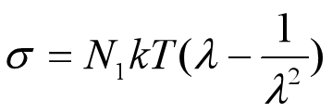意义：橡胶的状态方程,描述了交联橡胶的应力与应变之间的关系

**2、**在一具有适当交联度软橡皮试条下端掛一砝码（不是过重），达到平衡形变后，升高温度，会观察到什么现象？为什么？

**答：砝码会上升，因为橡胶的模量随温度升高而增大，应力不变，应变减小。**

3.下列聚合物哪个弹性最好？哪个次之？为什么？

聚异戊二烯 ， 聚氯丁二烯，聚二甲基硅氧烷

，聚二甲基硅氧烷》聚异戊二烯》聚氯丁二烯

分子链越柔顺，极限弹性越好。

4.如何提高橡胶的耐热性，如何提高橡胶的耐寒性？

答：橡胶的使用温度上限是分解温度，减少弱键，提高分解温度可以提高耐热性；橡胶的使用温度下限是玻璃化温度，降低玻璃化温度的因素都可以提高耐寒性。

5.如何从热力学上和实验上证明高弹性的本质？

从热力学第一、第二定律得到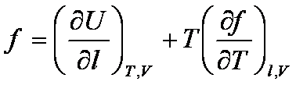；在定伸长比时，实验发现应力随温度变化的直线通过原点，也就是说应力不改变内能，在橡胶形变过程中内能不变，，只有熵变，说明橡胶高弹性的本质是熵变。

6、一交联橡胶试片，长2.8cm，宽1.0cm，厚0.2cm，重0.518g，在25℃时，将它拉伸一倍，测定张力为10N, 估算试样的网链的平均分子量。（R=8.314 J/K·mol）

8185g/mol

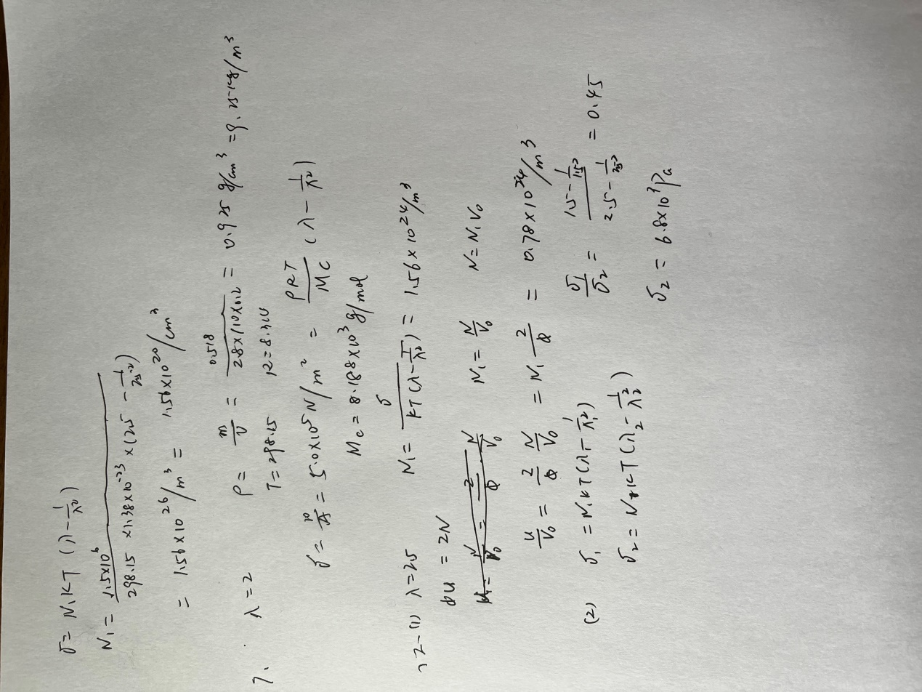

7、、某一硫化橡胶试样，应力为1.5×106N／m2时拉伸比为2.5。是计算该试样1cm3中的网链数。



P354：

6.具有热塑性塑料的加工性能，具有橡胶高弹性的材料称为热塑性弹性体。

举例：嵌段共聚物EPDM、SBS、共混物PP+EPDM；通常由提供弹性的软段和提供物理交联点的硬段组成，没有化学交联点，呈现海岛结构的多相体系。

12.

